Конспект урока по русскому языку (11класс)
Учитель русского языка и литературы: Загарина Яна Анатольевна

Дата: 05.11.2025г.
Тема урока: Основные нормы употребления деепричастных оборотов
Класс: 11
Продолжительность: 45 минут.
Тид урока: обобщение и систематизация знаний с применением нестандартных методов обучения.
Цели урока:
Обучающие:
знать, как строятся предложения с деепричастным и причастным оборотом;
уметь находить примеры ошибочного построения синтаксической конструкции с причастными и деепричастными оборотами;
приобретать навык редактирования текста.
Развивающие:
совершенствование устной и письменной речевой культуры на основе овладения основными понятиями культуры речи
совершенствование умений анализировать языковые единицы разных уровней, умений применять правила орфографии и пунктуации,
Воспитывающие:
сформированность нравственного сознания, норм этичного поведения;
способность оценивать ситуацию и принимать осознанные решения, ориентируясь на морально-нравственные нормы и ценности.
Ход урока:
- Организационный момент и Мотивация.
ЖАЛОБНАЯ КНИГА
Лежит она, эта книга, в специально построенной для нее конторке на станции железной дороги. Ключ от конторки «хранится у станционного жандарма», на деле же никакого ключа не нужно, так как конторка всегда отперта. Раскрывайте книгу и читайте:«Милостивый государь! Проба пера!?»Под этим нарисована рожица с длинным носом и рожками. Под рожицей написано:«Ты картина, я портрет, ты скотина, а я нет. Я — морда твоя».«Подъезжая к сией станцыи и глядя на природу в окно, у меня слетела шляпа. И. Ярмонкин».«Кто писал не знаю, а я дурак читаю».«Оставил память начальник стола претензий Коловроев
Проезжая через эту станцию, я был возмущен до глубины души следующим... (зачеркнуто). На моих глазах произошло следующее возмутительное происшествие, рисующее яркими красками наши железнодорожные порядки... (далее всё зачеркнуто, кроме подписи).
«Проезжая через станцию и будучи голоден в рассуждении чего бы покушать я не мог найти постной пищи. Дьякон Духов».«Лопай, что дают»...«Кто найдет кожаный портсигар тот пущай отдаст в кассу Андрею Егорычу».«Так как меня прогоняют со службы, будто я пьянствую, то объявляю, что все вы мошенники и воры. Телеграфист Козьмодемьянский».«Добродетелью украшайтесь».«Катинька, я вас люблю безумно!»«Прошу в жалобной книге не писать посторонних вещей. За начальника станции Иванов 7-й» .«Хоть ты и седьмой, а дурак».
- Актуализация знаний. Постановка целей деятельности
Деепричастным оборотом называется деепричастие с зависимыми словами.
При использовании деепричастного оборота следует помнить, что он, как правило, обозначает добавочное действие подлежащего: Все лица, причастные к формированию индивидуального стиля педагогического общения будущего учителя, должны действовать сообща, помогая друг другу (все должны действовать сообща и помогать…); Развиваясь в огромном количестве, мотыль участвует в очищении реки, усваивая и минерализуя органическое вещество (мотыль развивается, участвует в очищении, усваивает и минерализует).
Возможно употребление деепричастного оборота в безличном предложении при инфинитиве: Проецируя полученные выводы на объект наших исследований, можно констатировать, что…;
- Построение проекта и его реализация
Нормы употребления деепричастных оборотов.
Деепричастный оборот не употребляется:
а) если действие, выраженное сказуемым, и действие, выраженное деепричастием, относятся к разным лицам (предметам): *Изучая историю, есть возможность гордиться ее прошлым (деепричастие изучая не обозначает действия подлежащего возможность; правильно: Изучая историю, мы имеем возможность гордиться прошлым); *Превратившись из пограничной крепости в столицу княжества, изменилась оценка стратегического положения Москвы (изменилась оценка, а в столицу превратилась Москва; правильно: Когда Москва превратилась из пограничной крепости в столицу княжества, изменилась оценка ее стратегического положения).
б) если в безличном предложении нет инфинитива: *Усвоив эту истину, становится понятно, что неверно выбранный прием воспитания ребенка усугубляет процесс регулирования целостного организма (правильно: Усвоив эту истину, можно понять, что… или Усвоив эту истину, понимаешь, что…).
в) в пассивной конструкции: *Основываясь на анализе отечественных и зарубежных публикаций, официальных документов и другой научно-методической литературы, были разработаны и апробированы две экспериментальные программы (правильно: Основываясь на анализе.., мы разработали…); *Отвергая ребенка, родителями в детстве порождается реакция тревожности и страха (правильно: Отвергая ребенка, родители порождают…).
- Закрепление.
Действие, названное деепричастием, и действие, названное глаголом, относятся к разным субъектам действия.
Примеры ошибок: Заваривая чай, у него упала чашка. Убирая в комнате, у них сломался пылесос.
- Деепричастный оборот в предложении с глаголом-сказуемым в будущем времени.
Примеры ошибок: Решив задачу, я буду отдыхать. Посещая выставки, он напишет статью о современном искусстве.
Деепричастный оборот не может быть однородным членом предложения с причастным оборотом, сказуемым либо другим членом предложения (кроме обособленных обстоятельств и некоторых наречий).
Примеры ошибок: Небольшой городок, сияющий огнями и удивляя туристов, был его любимым местом отдыха. Высокие пальмы, поднимающиеся к небу и шелестя листьями, укрывали путников от солнца.
Примеры:
Роман Достоевского, читаемый во многих странах, был переведен на иностранные языки (читаемый во многих странах – причастный оборот, отвечает на вопрос – какой?, согласуется с существительным роман, в предложении является обособленным определением). Заваривая чай, она всегда добавляет немного сахара (заваривая чай – деепричастный оборот, отвечает на вопрос – что делая?, зависит от глагола-сказуемого добавляет, в предложении является обособленным обстоятельством).

5.Повторение
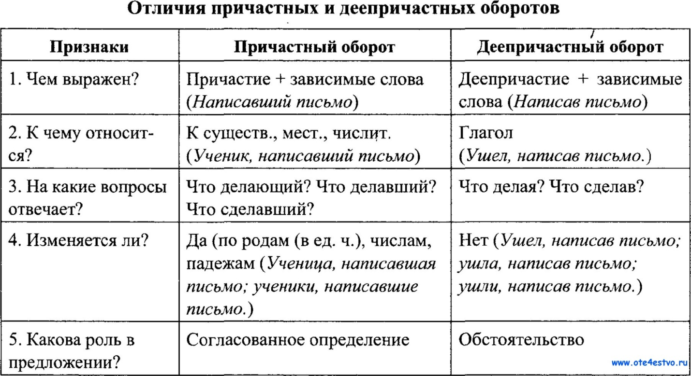
6.Рефлексия
Как определить, какой оборот употребляется в предложении?
Чтобы определить, используется в предложении деепричастный или причастный оборот, необходимо выделить его грамматические и синтаксические признаки:
- Найти причастие или деепричастие;
- Поставить к обороту вопрос (Что делая? Что сделав? или Какой? Какая? Какое? Какие?);
- Определить лексическое значение оборота (действие или признак);
- Определить синтаксическую роль оборота (обстоятельство или определение).
Деепричастный оборот не употребляется:
если действие, выраженное сказуемым, и действие, выраженное деепричастием, относятся к разным лицам;
если в безличном предложении нет инфинитива;
в пассивной конструкции

